**Uwolnij symfonię dźwięku z nowymi słuchawkami gamingowymi MSI MAESTRO 300**

**MSI z dumą ogłasza premierę słuchawek gamingowych MAESTRO 300, które zostały zaprojektowane, aby wyznaczyć nowy standard w ofercie producenta.**

MSI z dumą ogłasza premierę słuchawek gamingowych MAESTRO 300, które zostały zaprojektowane, aby wyznaczyć nowy standard w ofercie producenta. MAESTRO 300 wyposażone są w wysokiej jakości 40 mm przetworniki, precyzyjnie dostrojone przez ekspertów z MSI oraz lekką, solidną konstrukcję zapewniającą komfort dzięki nausznikom z pianki zapamiętującej kształt (dostępne w wersji z oddychającą siatką lub skórą proteinową, idealną do długotrwałego użytkowania). W połączeniu z odczepianym, jednokierunkowym mikrofonem kardioidalnym, zapewniającym maksymalną klarowność głosu bez szumów otoczenia, MAESTRO 300 oferuje doskonale zbalansowany zestaw.

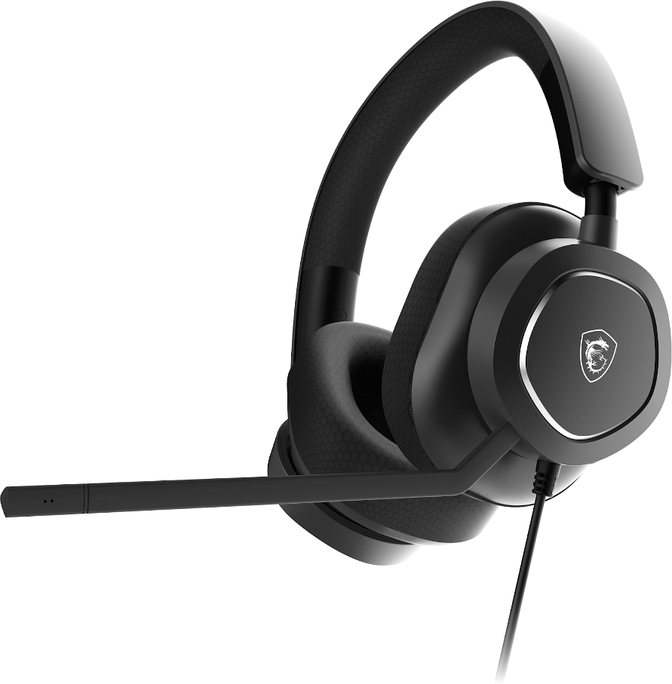

**MAESTRO 300: Wszechstronne słuchawki gamingowe**

MAESTRO 300 wyposażone są w wysokiej rozdzielczości 40 mm przetworniki neodymowe, które ożywiają scenę dźwiękową, wychwytując każdy detal w grach, muzyce i filmach. Zostały one precyzyjnie dostrojone przez inżynierów dźwięku MSI, aby zrównoważyć tony wysokie i niskie, zapewniając bogate i realistyczne doznania dźwiękowe, które zwiększają immersję w trakcie rozrywki.

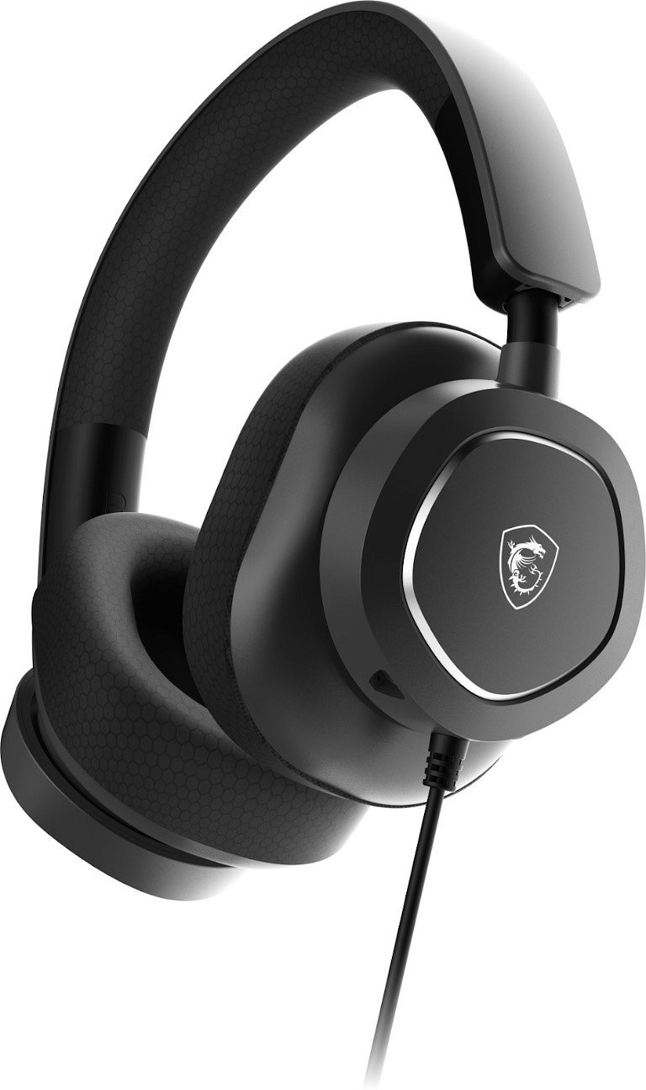

Kluczowa w grach jest też wyraźna komunikacja, a MAESTRO 300 doskonale sprawdza się w tej roli dzięki odczepianemu, jednokierunkowemu mikrofonowi. Dzięki kardioidalnemu wzorcowi zbierania dźwięku, koncentruje się na głosie użytkownika, redukując hałas tła i zapewniając krystalicznie czyste rozmowy. Niezależnie od tego, czy koordynujemy działania z zespołem, czy rozmawiamy z przyjaciółmi, MAESTRO 300 gwarantuje, że nasz głos będzie słyszalny wyraźnie i głośno.

MSI nie ukrywa również, że komfort użytkowania był jednym z priorytetów w trakcie projektowania MAESTRO 300. Ważące zaledwie 247g słuchawki mają regulowany pałąk i obracane nauszniki z pianki zapamiętującej kształt. Użytkownicy mogą wybierać między oddychającą siatką lub luksusową skórą proteinową dla większego komfortu i izolacji hałasu, idealną do długich sesji gamingowych.

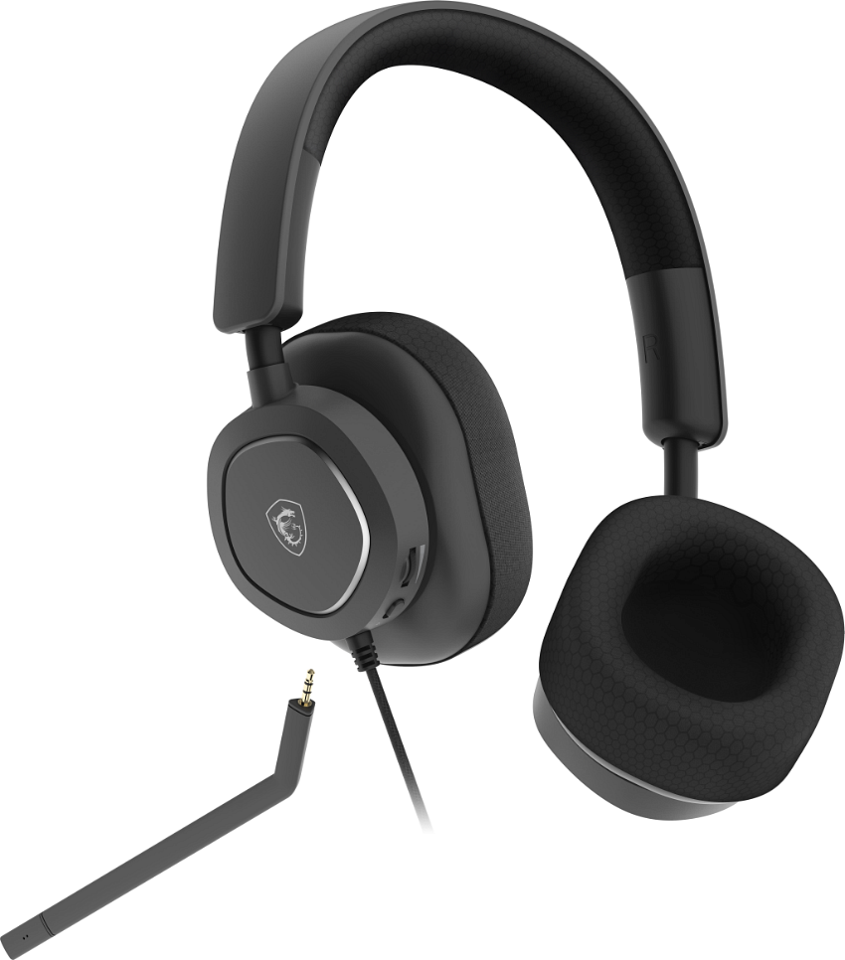

MAESTRO 300 to wszechstronne urządzenie kompatybilne z wieloma platformami, oferujące zgodność plug-and-play z PC, Mac, PlayStation, Nintendo Switch oraz urządzeniami mobilnymi za pomocą kabla USB-C lub adaptera USB-C na USB-A. Gracze mogą cieszyć się wciągającymi doznaniami, niezależnie od preferowanej platformy.

Doznania te wzbogacane są przez oprogramowanie Nahimic for headset, które zapewnia dźwięk przestrzenny 3D, redukcję szumów dla poprawy komunikacji oraz konfigurowalne ustawienia audio. To gwarancja, że każdy dźwięk jest precyzyjnie dostrojony, aby dostarczyć wciągające doznania podczas grania, słuchania muzyki czy oglądania filmów.

Słuchawki gamingowe MAESTRO 300 to nowy ekscytujący rozdział w linii produktów audio MSI, łączący jakość dźwięku, wszechstronność i komfort użytkowania.

**Sugerowana cena producenta wynosi 249 zł.**

[**Link do sklepu x-kom.**](https://www.x-kom.pl/p/1278967-sluchawki-przewodowe-msi-maestro-300.html?srsltid=AfmBOoqblQluQ8wesJfuCt6s4S8KRDraxyx_Twchq4gPPudYuCc4aKQM)